АМАНАКСКИЕ Распространяется бесплатно
ВЕСТИ
15 апреля 2022г № 22 (527) ОФИЦИАЛЬНО
Информационный вестник Собрания представителей сельского поселения Старый Аманак
муниципального района Похвистневский Самарской области

Российская Федерация

Самарская область
АДМИНИСТРАЦИЯ

сельского поселения
Старый Аманак
муниципального района
Похвистневский
ПОСТАНОВЛЕНИЕ
14.04.2022 года № 17Б
с. Старый Аманак

О введении особого противопожарного режима
на территории сельского поселения Старый Аманак

В целях обеспечения пожарной безопасности и предотвращения гибели людей, в соответствии со ст. 30 Федерального закона от 21.12.1994 №69-ФЗ «О пожарной безопасности», Постановлением Правительства Самарской области от 08.04.2020 №195«Об особом противопожарном режиме на территории Самарской области», в целях обеспечения выполнения требований пожарной безопасности на территории сельского поселения Старый Аманак муниципального района Похвистневский Самарской области Администрация сельского поселения Старый Аманак

ПОСТАНОВЛЯЕТ:
- Ввести с 15.04.2022 года по 15.10.2022 года на территории сельского поселения Старый Аманак особый противопожарный режим.
- В период особого противопожарного режима на территории сельского поселения Старый Аманак:
- ограничить въезд транспортных средств и пребывание граждан в лесах, а также проведение работ, связанных с разведением огня в лесном фонде;
- запретить сжигание мусора, отходов, сухой травы, (стерни) на территории населенных пунктов, предприятий, организаций и частных предпринимателей;
- правообладателям земельных участков (собственникам земельных участков, землепользователям, землевладельцам и арендаторам земельных участков), расположенных в границах населенных пунктов, садоводческих, огороднических или дачных некоммерческих объединений производить регулярную уборку мусора и покос травы;
- в период со дня схода снежного покрова до установления устойчивой дождливой осенней погоды или образования снежного покрова органы государственной власти, органы местного самоуправления, учреждения, организации, иные юридические лица независимо от их организационно-правовых форм и форм собственности, крестьянские (фермерские) хозяйства, общественные объединения, индивидуальные предприниматели, должностные лица, граждане Российской Федерации, иностранные граждане, лица без гражданства, владеющие, пользующиеся и (или) распоряжающиеся территорией, прилегающей к лесу, обеспечивают ее очистку от сухой травянистой растительности, пожнивных остатков, валежника, порубочных остатков, мусора и других горючих материалов на полосе шириной не менее 10 метров от леса либо отделяют лес противопожарной минерализованной полосой шириной не менее 0,5 метра или иным противопожарным барьером;
- организовать уборку и вывоз мусора (отходов) с территории населенных пунктов, предприятий и организаций;
- иметь каждому домовому хозяйству граждан бочку с водой и один из видов противопожарного инвентаря, с которым они должны прибыть на тушение пожара (ведро, багор, лопата, лестница, топор из соотношения 6-1-1-1-1 на каждые 10 домов).
3. Рекомендовать руководителям организаций, расположенных на территории сельского поселения Старый Аманак независимо от их организационно – правовых форм и форм собственности:
- провести внеплановые противопожарные инструктажи и дополнительные практические занятия для работников по отработке действий при возникновении пожаров и эвакуации из зданий (сооружений);
- привести в исправное состояние источники противопожарного водоснабжения и первичные средства пожаротушения.
4. Опубликовать данное постановление в газете «Аманакские вести» и разместить на сайте администрации сельского поселения Старый Аманак.
5. Контроль за выполнением настоящего постановления оставляю за собой.

Глава поселения Т.А.Ефремова

В Похвистневском районе полицейские и общественники провели среди получателей социальных услуг профилактическую беседу на тему «Кредит «по рекомендации» - мошенничество, а не защита!».
Сотрудники полиции рассказали присутствующим об одной из распространенных схем мошенничества, когда преступники представляются сотрудниками банков и предлагают оформить кредит и перевести его на «безопасный счет». После подобных финансовых махинаций позвонивший на связь не выходит, а ваш банк ежемесячно присылает вам напоминание о списании кредита. Полицейские предупредили: «Брать на себя кредитные обязательства необходимо только в случае, если вы точно знаете, куда эти средства необходимо потратить. И ни в коем случае не следует оформлять кредит по требованию якобы работников банка под предлогом защиты денежных средств».
Председатель Общественного совета МО МВД России «Похвистневский» Татьяна Вобликова присоединилась к предостережениям полицейских и отметила: «За маской «сотрудника банка» может скрываться кто угодно, поэтому прежде чем оформлять кредит, посоветуйтесь с родными и близкими».
В завершение профилактических бесед организаторы мероприятия раздали участникам памятки «Внимание, Мошенники!» с простыми советами о том, как защититься от киберпреступлений, и алгоритмом, куда обратиться, если вы пострадали от рук злоумышленников.
В свою очередь, жители города выразили полицейским и общественникам слова благодарности за проводимую ими важную работу, которая призвана защитить людей от действий мошенников, пообещав быть бдительней и поделиться полученной информацией со своими родными и близкими.
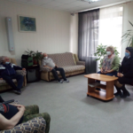

Сотрудники МО МВД России "Похвистневский" провели спортивно-профориентационную акцию "Спорт и полиция - едины!"
Похвистневский полицейские провели профориентационное спортивное занятие с воспитанниками спортивного клуба "Школа боевых единоборств" села Старый Аманак.
Сотрудники МО МВД России "Похвистневский" - помощник начальника отдела - начальник отделения по работе с личным составом подполковник внутренней службы Наталья Сорокина, оперативный дежурный дежурной части капитан полиции Борис Харитонов, ведущий юрисконсульт Анна Заикина, совместно с председателем Общественного совета при территориальном отделе внутренних дел Татьяной Вобликовой провели в спортивном клубе "Школа боевых единоборств" села Старый Аманак спортивное профориентационное мероприятие под лозунгом "Спорт и полиция - едины".
Начальник отделения по работе с личным составом рассказала воспитанникам школы о том, как важна хорошая физическая подготовка в полиции. "Физическая подготовка учитывается не только при принятии на службу и в учебные заведения системы МВД. Для поддержки спортивной формы сотрудников в полиции активно занимаюся физкультурой. А многие полицейские принимают участие в спартакиадах и турнирах, стараясь быть лучшими из лучших", - пояснила подполковник внутренней службы.
Ведущий юрисконсульт рассказала ребятам о разносторонней работе в органах внутренних дел. Дежурная часть, следствие и дознание, уголовный розыск, изолятор временного содержания, тыловое обеспечение и наружные службы - это разные подразделения с разными задачами и условиями работы. Зато вместе они работают на благо граждан на вверенной территории, ради их мира и спокойствия круглосуточно ведут работу по охране общественного порядка.
Оперативный дежурный дежурной части провёл с юными спортсменами разминку и комплекс спортивных упражнений. В свою очередь ребята, под руководством своего тренера Андрея Аверина, финалиста регионального этапа конкурса "Учитель года - 2022", абсолютного победителя Областного конкурса профессионального мастерства работников сферы дополнительного образования детей Самарской области "Сердце отдаю детям" 2020 и 2022 года, показали гостям из полиции свои умения в спаррингах, продемонстрировав отличную физическую подготовку.
Общественница присоединилась к рассказу полицейских о службе в полиции и пояснила: "В полиции ценят такие качества сотрудников, как честность и справедливость, а спортивные качества сотрудников, их достижения в различных областях деятельности только приветствуются!"
В заключении мероприятия начальник отделения по работе с личным составом рассказала ребятам о порядке поступления в учебные заведения системы МВД России, об испытаниях при поступлении и условиях жизни курсантов.

Возникновение большей части лесных пожаров связано с деятельностью человека. Выезжая на отдых, на охоту или на рыбалку в лес на природу, соблюдайте правила пожарной безопасности и помните, в пожароопасный сезон в недопустимо бросать окурки на лесную подстилку, выжигать сухую траву, разводить костры, оставлять в лесу легковозгораемые материалы, и т.д.
3.Правила пожарной безопасности в лесу:
1. Нельзя разводить костры в жаркую, сухую, ветреную погоду.
2. Разжигать костры следует в специально предназначенных для этого местах.
3. Хорошо, если около места разведения костра будет вода и ветки для захлестывания огня на случай распространения пламени.
4. Не желательно разводить костры рядом с деревьями – это небезопасно и может привести к гибели деревьев.
5. Если в лесу начался пожар, главное – не дать огню распространиться. В случае, если потушить огонь своими силами не получается, необходимо срочно сообщить о пожаре в пожарную службу по номеру «01».
6. При тушении возгораний своими силами можно использовать, кроме воды, способ «захлестывания огня по кромке пожара», для этого подойдут зеленые ветви, можно засыпать кромку пожара грунтом, для перекрытия доступа воздуха и охлаждения горящих материалов.
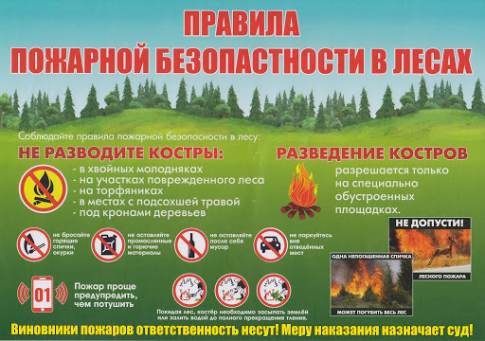

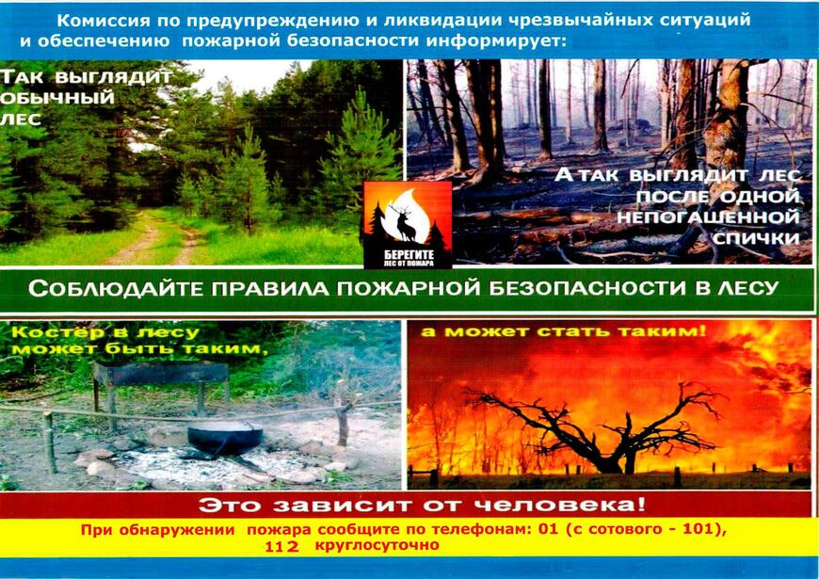

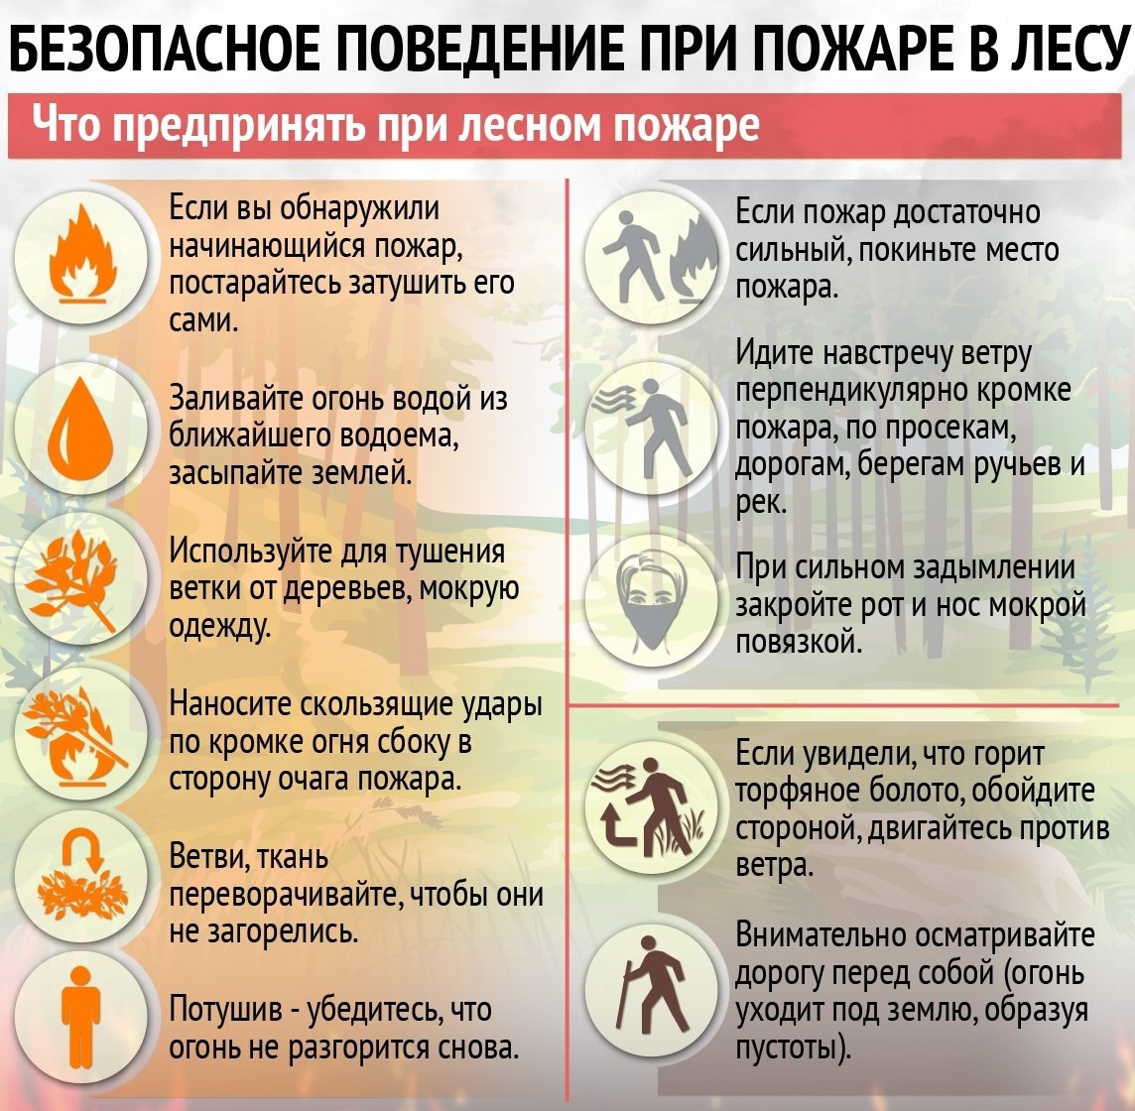
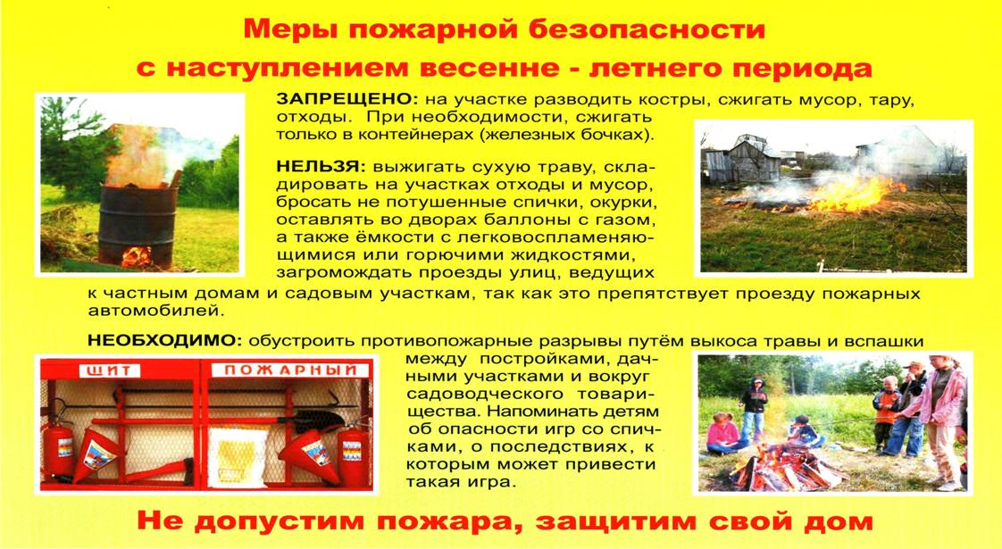

УЧРЕДИТЕЛИ: Администрация сельского поселения Старый Аманак муниципального района Похвистневский Самарской области и Собрание представителей сельского поселения Старый Аманак муниципального района Похвистневский Самарской области
ИЗДАТЕЛЬ: Администрация сельского поселения Старый Аманак муниципального района Похвистневский Самарской области
Адрес: Самарская область, Похвистневский Газета составлена и отпечатана
район, село Старый Аманак, ул. Центральная в администрации сельского поселения
37 а, тел. 8(846-56) 44-5-73 Старый Аманак Похвистневский район Редактор
Самарская область. Тираж 100 экз Н.А.Саушкина

